РЕЗЮМЕ

Бекенева Анель Муратовна  Дата рождения: 31.05.1995  Семейное положение: не замужем  Адрес: г. Караганда, мкр.Степной–4, дом-18, кв.39  Тел. дом.: 32-75-55  Тел. сот.: 8-700-372-41-36  E-mail: zolotaia2@mail.ru | 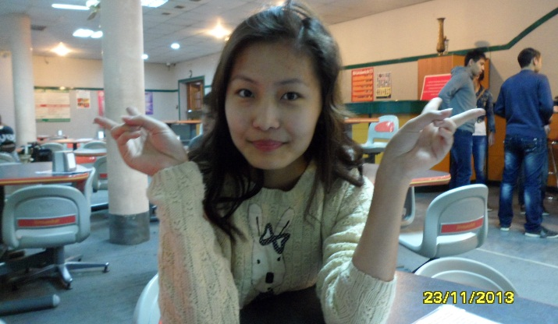

Образование: | - 2012 г. - настоящее время, Карагандинский Государственный Технический Университет, специальность «Экономика», академическая степень: бакалавр экономики
Дополнительное образование: | - Сентябрь 2014 г., обучение по программе составление проектов, руководитель программы: доктор PhD, доцент Рижского государственного технического университета (Латвия),Deniss Sceulovs
Профессиональная практика: | 1 июня – 5 июля 2014 г.: производственная практика в АО «АрселорМиттал Темиртау» УД Шахта имени Костенко , должность помощник бухгалтера;  1 июня – 3 июля 2015 г.: преддипломная практика в Филиале ТОО «DalaMaining»(ДалаМайнинг) в Карагандинской области, должность помощник экономиста.
Профессиональные навыки: | Компьютерные навыки и знания:  Опытный пользователь ПК: Microsoft Office, Internet, 1С,  Владение языками:  Английский – на уровне Pre-Intermediate;
Личные достижения: | - - 2012 г., окончание СОШ №23;  - - июнь 2012 г., бал по результатам ЕНТ 97 из 125;  - 2007 г., участие в Международном фестивале «Музыкальная Сары-Арка», по программе восточные танцы, 2 место;  - 2008 г., участие в Международном фестивале «Музыкальная Сары-Арка», по программе восточные танцы, 1 место;  - 2013 г., прохождение тренингов тайм – менеджмент и тим билдинг;  - 2013 г., прохождение мастер класса по теме «Роль студенческого самоуправления в современной системе образования»;  - 3 мая 2013 г., участие «БАЛ РЕКТОРА», приуроченный к 60-летию Карагандинского Государственного Технического Университета;  - 4 апреля 2014 г., участие «БАЛ РЕКТОРА», приуроченный к 80-летию города Караганды;  - - 17-18 апреля 2014 г., участие в межвузовской студенческой научной конференции города Караганды «Вклад молодежной науки в реализацию Стратегии «Казахстан 2050»» в секции «Экономика и менеджмент» с темой «Рынок ценных бумаг в РК: проблемы и перспективы развития»;  - 18-20 июля 2014 г., приняла участие в конкурсе бизнес-идей Atameken Startup, занято 3 место;  - 5 мая 2015г., участие «Бал Ректора» КарГТУ, посвященный 70-летию победы Великой Отечественной Войны;  - 15-17 июня 2014г., 5-7 июня 2015г., участие в летних выездных обучающих школах в г.Каркаралинск;  - - 2015 г., участие в 13 региональной олимпиаде по экономике, занято 3 место  - с 2014 учебного года и в настоящее время являюсь отличником учебы.
Личные качества: | Усидчивость, внимательность, аккуратность, целеустремленность, трудолюбие, исполнительность, самоорганизованность, ответственность, порядочность, коммуникабельность, доброжелательность, стремление учиться и совершенствоваться.

